PLAN DE CONTINUIDAD DE TECNOLOGÍAS DE LA INFORMACIÓN Y COMUNICACIONES

TE-DR-001



Ministerio de Comercio, Industria y Turismo
Gobierno de Información y Estadística
Junio - 2026

TABLA DE CONTENIDO

1. INTRODUCCIÓN 3
1.2 GENERALIDADES 4
1.2. Alcance 4
1.3. Objetivos 4
1.3.1 Objetivo General 4
1.3.2 Objetivos Específicos 4
1.5. Términos y Definiciones Aplicables Se adoptan los términos y definiciones de: 5
2. CONTEXTO ORGANIZACIONAL 6
2.1 Plan Estratégico de Tecnologías de la Información (PETI) 7
2.2. Procesos Institucionales 7
2.3. Gestión de Tecnologías de la Información (GTI) 8
2.3.1. Contexto de la Gestión de Tecnologías de la Información (GTI) 8
2.3.2 Contexto de la Seguridad y Privacidad de la Información (SPI) 8
3. CONTINUIDAD DE TECNOLOGÍAS DE LA INFORMACIÓN Y COMUNICACIONES 9
3.1. Estrategia de Continuidad de Tecnologías de la Información y Comunicaciones 9
3.1.1 Roles y Responsabilidades Institucionales 9
3.1.2. Roles y Responsabilidades de la Gestión TI 10
3.2. Capacidades para la Continuidad Tecnológica 10
3.2.1. BIA – Business Impact Analsys 10
3.2.2 Gestión de Riesgos 11
4. HISTORIAL DE CAMBIOS 12

INTRODUCCIÓN

El Ministerio de Comercio, Industria y Turismo (MinCIT) cuenta con una infraestructura tecnológica emplazada en el Centro de Computo en Tierra y la Infraestructura en Nube, conformada por el hardware, software, almacenamiento, redes y comunicaciones, entre otros elementos requeridos para mantener de manera adecuada la disponibilidad de los servicios tecnológicos y de aplicación misionales, estratégicos, de apoyo, evaluación y seguimiento, y los tecnológicos.
La disponibilidad de la infraestructura tecnológica, la confiabilidad en el funcionamiento de esta y la interoperabilidad con otras infraestructuras, así como la integridad de la información en el almacenamiento institucional, son objeto de:
Monitoreo permanentemente para determinar las amenazas que desde el ciberespacio o como resultado de la navegación de los servicios de aplicación en Internet puedan impactar uno o vario servicios, generando incidentes que afectan la continuidad de la operación tecnológica institucional y los servicios de aplicaciones o sistemas de información.
Análisis de vulnerabilidades a nivel de hardware y software para reducir los escenarios de probabilidad e impacto de amenazas o materialización de riesgos que afecten la disponibilidad y funcionalidad de los de la infraestructura tecnológica, servicios tecnológicos y de aplicación.
Desarrollo de la gestión de eventos e incidentes que mediante la ejecución de acciones de contención y erradicación permitan la recuperación de la infraestructura y servicios de TI a su estado normal o instancia similar a la inicial.
El Plan de Continuidad de Tecnologías de la Información y Comunicaciones (PCTIC) permite entonces articular la gestión tecnológica para dar respuesta oportuna a los eventos o incidentes que interrumpen la normal operación de la infraestructura tecnológica y disponibilidad de los servicios tecnológicos y de aplicación.

GENERALIDADES

1.2. Alcance

El Plan de Continuidad de Tecnologías de la Información y Comunicaciones (PCTI) aplica a la infraestructura tecnológica, servicios tecnológicos y de aplicación alojados en los servidores de datos ubicados en el Centro de Cómputo y en la infraestructura en Nube del Ministerio de Comercio, Industria y Turismo.

El Plan de Continuidad de Tecnologías de la Información y Comunicaciones (PCTI) tiene como propósito articular la gestión tecnológica, funcional e institucional en el proceso de recuperación de los activos expuestos o afectados por amenazas o vulnerabilidades, e implementar coordinadamente las medidas de restauración y seguridad orientadas a habilitar los activos afectados y mantener la continuidad de ejecución y operación de los servicios tecnológicos y apelaciones que soportan los procesos institucionales.

1.3. Objetivos

1.3.1 Objetivo General

Preservar la continuidad de los procesos mediante el aseguramiento de los mecanismos de recuperación de la infraestructura tecnológica, servicios tecnológicos y de aplicación, así como la articulación interna de la gestión tecnológica con proveedores de servicios tecnológicos y áreas funcionales, y a nivel externo con Entidades del Sector Comercio, Industria y Turismo, Entidades del Sector Público o Privado con las cuales se han establecido servicios de interoperabilidad y con Autoridades Cibernética, a fin de fortalecer la resiliencia y asegurar la disponibilidad tecnológica institucional como apoyo al cumplimiento de los objetivos estratégicos y meta institucionales.

1.3.2 Objetivos Específicos

• Ejecutar los planes de recuperación de los activos de infraestructura y servicios tecnológicos, así como de los servicios de aplicación interrumpidos o afectados por eventos o incidentes.
• Restaurar a su estado normal o último anterior a la declaración de indisponibilidad del activo.
• Asegurar la disponibilidad de la infraestructura tecnológica, servicios tecnológicos, servicios de aplicación, comunicaciones, recurso humano, instalaciones físicas y de la infraestructura nube ante eventos, incidentes o emergencias mediante la aplicación de un conjunto de mecanismos que permitan la recuperación oportuna y adecuada de los activos afectados.
• Establecer los mecanismos que permitan fortalecer la resiliencia tecnológica del Ministerio Comercio, Industria y Turismo con el fin de minimizar los impactos ante eventos o incidentes que afecten su infraestructura y servicios tecnológicos.

1.4. Revisión y Actualización

La Oficina de Sistemas de Información como Líder de la Gestión de Tecnologías de la Información y de la Seguridad y Privacidad de la Información en el Ministerio, es responsable de realizar la revisión y actualización del Plan de Continuidad de Tecnologías de la Información y Comunicaciones (PCTI) y de su respectiva socialización.

La vigencia del presente documento aplica a partir de su aprobación y publicación en el Proceso Gestión de Tecnologías de la Información del Sistema Integrado de Gestión.

La revisión del PCTI se realizará como mínimo una vez al año o cuando se presenten una de las siguientes condiciones de cambio:

• Cambios organizacionales relacionados con: estructura orgánica, objetivos estratégicos o metas institucionales
• Cambios en el contexto estratégico institucional.
• Cambios en el marco normativo y regulatorio: que se emita a nivel institucional, o que emita el Gobierno Nacional y tenga relación con las funciones y operación del Ministerio.
• Cambios como resultado de la gestión de continuidad operativa y tecnológica de la Ministerio.
• Cambios en la gestión de tecnologías de la información e infraestructura tecnológica del Ministerio.
• Cualquier otro cambio interno o externo que afecte o impacte en la gestión tecnológica y de la seguridad y privacidad de la información en el Ministerio.

1.5. Términos y Definiciones Aplicables Se adoptan los términos y definiciones de:

• La familia de normas técnicas ISO/IEC 27000 vigentes y otros estándares relacionados con la gestión de la seguridad de la Información; NIST 800-53 – catálogo de controles de seguridad y privacidad; ISO 22301 Sistema de Gestión de la Continuidad de Negocio.
• Los lineamientos de la gestión ambiental y de seguridad y salud en el trabajo implementados en el Ministerio.
• Los lineamientos de Gobierno y Seguridad Digital emitidos por Ministerio de Tecnologías de la Información y Comunicaciones – MinTIC.

CONTEXTO ORGANIZACIONAL

El Ministerio de Comercio, Industria y Turismo presentó en el “Marco Estratégico 2019 – 2022 del Sector Comercio, Industria y Turismo”, el entorno organizacional y sectorial en el cual se desarrollará su misión y objetivos estratégicos articulados a los objetivos propuestos por el Gobierno Nacional en el Plan Nacional de Desarrollo.

Misión

El Ministerio de Comercio, Industria y Turismo promueve el desarrollo económico y el crecimiento empresarial, impulsa el comercio exterior y la inversión extranjera y fomenta el turismo, fortaleciendo el emprendimiento, la formalización, la competitividad, la sostenibilidad y el posicionamiento de las empresas en el mercado local e internacional, para mejorar la calidad de vida de los ciudadanos y empresarios, a través de la formulación, adopción, liderazgo y coordinación de políticas y programas.

Visión

El Ministerio de Comercio, Industria y Turismo será reconocido en 2030 como la entidad que lidera la transformación productiva del país, apoyando la construcción de un Estado ágil que promueve el emprendimiento, la formalización, la innovación y la productividad, facilita el comercio y la inversión, fomenta nuevas fuentes de crecimiento y el aprovechamiento de acuerdos comerciales y mercados estratégicos y desarrolla el potencial turístico del país, con enfoque regional, contribuyendo a la generación de empleo, al incremento del producto interno bruto, a la legalidad y a la equidad en Colombia.

Objetivos Estratégicos

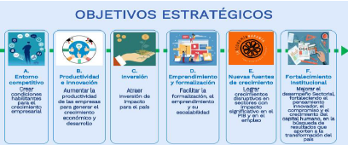
Ilustración 1. Marco Estratégico 2019-2022

2.1 Plan Estratégico de Tecnologías de la Información (PETI)

El PETI define que el desarrollo de la Estrategia de TI “tiene el fin de apoyar el proceso de diseño, implementación y evolución de la Arquitectura TI en las instituciones, para lograr que esté alineada con las estrategias organizacionales y sectoriales” y determina los recursos y capacidades para fortalecer la gestión de los servicios de las tecnologías de información en el MINCIT, desarrollar la estrategia de tecnologías acorde con los lineamientos de la política de tecnologías de información, alineada a la estrategia misional de la entidad y gestionar infraestructura tecnológica flexible que permitan su desarrollo y adaptabilidad a los nuevos cambios.

2.2. Procesos Institucionales

El Sistema Integrado de Gestión documenta el Mapa de Procesos del Ministerio conformado por los procesos Misionales, Estratégicos, de Apoyo, Sistemas de Gestión, y de Evaluación, Seguimiento y Control, cada uno de los cuales incorpora los recursos y capacidades tecnológicas disponibles en la entidad para el desarrollo de su alcance.

Ilustración 2. Mapa de Procesos

Procesos y procedimientos de apoyo a la Gestión de Tecnologías de la Información y Continuidad de Tecnologías de la Información y Comunicaciones

2.3. Gestión de Tecnologías de la Información (GTI)

La Oficina de Sistemas de Información lidera la Gestión de Tecnologías de la Información, mediante la Estrategia de Tecnologías de Información y Comunicación (TIC) que articula la Planeación Estratégica Institucional y Sectorial, desarrollando proyectos con componente tecnológico a través de la administración de la información, la asesoría en materia de TIC, la implementación de recursos tecnológicos y de la seguridad digital del Ministerio.

2.3.1 Contexto de la Gestión de Tecnologías de la Información (GTI)

La GTI es aplicable a todos los procesos institucionales, áreas, sistemas de información.

La Oficina de Sistemas de Información (OSI) desarrolla la gestión tecnológica como parte del aseguramiento de la Continuidad de Tecnologías de la Información y Comunicaciones, con los recursos y capacidades para adelantar los procesos de recuperación de la infraestructura y servicios tecnológicos, así como apoyar el proceso de resiliencia institucional ante desastres o crisis.
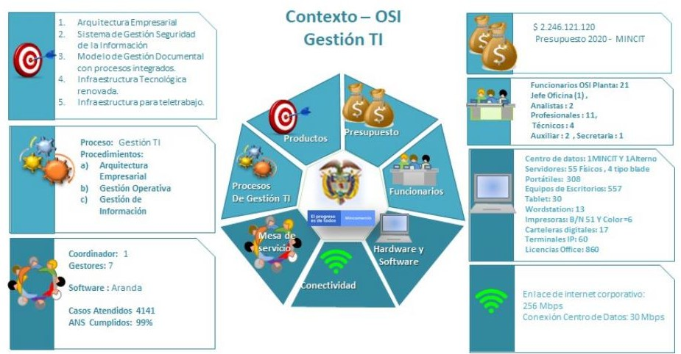
Ilustración 3. PETI 2019- 2022. CONTEXTO DE GESTIÓN TI (Desactualizada)

2.3.2 Contexto de la Seguridad y Privacidad de la Información (SPI)

La Seguridad y Privacidad de la Información es aplicable a todo ámbito de gestión del Ministerio, es transversal a todos los procesos institucionales, áreas, sistemas de información física o electrónica, infraestructura física y tecnológica y al recurso humano relacionados con el ciclo de vida de la información a partir de su creación, registro o captura, procesamiento, uso, almacenamiento transmisión, seguridad y custodia, destrucción o eliminación, salvaguardando en cada momento su disponibilidad, integridad y confiabilidad.

La Oficina de Sistemas de Información (OSI) lidera la Gestión de Seguridad y Privacidad de la Información articulada con la Gestión de Tecnologías de la Información. La Gestión SPI mediante el Manual de Políticas de SPI indica que la continuidad de la gestión de TI se encuentra alineada con la continuidad del negocio del MinCIT y el cumplimiento de sus objetivos estratégicos, para el efecto la OSI aplica los procedimientos que apoyan la adecuada gestión de la plataforma tecnológica institucional para asegurar su disponibilidad.

CONTINUIDAD DE TECNOLOGÍAS DE LA INFORMACIÓN Y COMUNICACIONES

La Continuidad de Tecnologías de la Información y Comunicaciones (PCTI) coordina los elementos, instancias instituciones y acciones de la Gestión de Tecnologías de la Información y de Seguridad y Privacidad de la Informa.

3.1. Estrategia de Continuidad de Tecnologías de la Información y Comunicaciones

El desarrollo y fortalecimiento de la seguridad y protección de la Infraestructura Tecnológica del Ministerio permiten articular la gestión tecnológica y la gestión funcional con el propósito de mantener la disponibilidad de los servicios tecnológicos y de aplicación, así como de la infraestructura tecnológica que los soporta, la continuidad operacional del Ministerio y definir la postura de resiliencia institucional ante eventos de crisis.

3.1.1 Roles y Responsabilidades Institucionales

La Gestión de Continuidad de Tecnologías de la Información y Comunicaciones se articula con la Gestión Estratégica, Recursos Físicos, de Talento Humano y Comunicaciones.

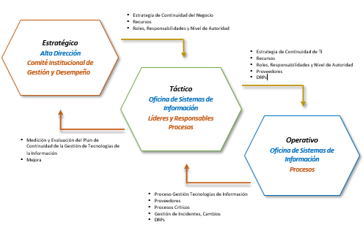

3.1.2. Roles y Responsabilidades de la Gestión TI

La Oficina Sistemas de Información dispone del personal funcional, contratista y proveedores de servicios a través de las cuales se desarrolla la gestión tecnológica para la continuidad de la infraestructura y servicios tecnológicos y de aplicación institucional.

La organización de la OSI se representa a continuación con las principales actividades de gestión.

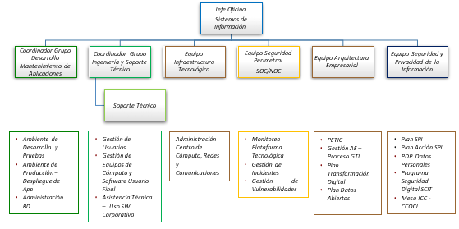
Ilustración 5. Esquema de Organización de la Oficina Sistemas de Información

3.2. Capacidades para la Continuidad Tecnológica

3.2.1. BIA – Business Impact Analsys

El Análisis BIA da un entendimiento táctico y operacional de los servicios tecnológicos y servicios de aplicación, y la infraestructura que los soporta, tiene como propósito determinar el impacto operacional de acuerdo con:

➔ A - Crítico para el Negocio, la función del negocio no puede realizarse
➔ B - No es crítico para el negocio, pero la operación es una parte integral del mismo.
➔ C - La operación no es parte integral del negocio.

El BIA permite determinar:
- Los recursos institucionales que respaldan la continuidad tecnológica de servicios tecnológicos y de aplicación e infraestructura.
- Los tiempos RTOs (Recovery Time Objective – tiempo de recuperación objetivo) y RPOs (Recovery Point Objective - punto de recuperación objetivo).
- La criticidad del impacto operacional de la afectación de la disponibilidad de servicios tecnológicos y de aplicación e infraestructura

La documentación y actualización del BIA tiene en cuenta los siguientes elementos:

- Levantamiento de la información de procesos institucionales
- Catálogo de Servicios de Tecnologías de Información
- Servicios Tecnológicos y activos tecnológicos asociados
- Proveedores
- Articulación con otros procesos
- Informes de la Gestión de Incidentes de la Seguridad de la Información

3.2.2 Gestión de Riesgos

Se adelanta de acuerdo con los lineamientos institucionales para la Administración del Riesgo adoptados por la Entidad.

La evaluación de riesgos que tiene en cuenta los siguientes elementos:

i. El Análisis BIA
ii. Informes de la Gestión de Incidentes de la Seguridad de la Información
iii. Informes de Amenazas y Vulnerabilidades
iv. Controles administrativos y tecnológicos

Los resultados de la evaluación determinan estrategias de tratamiento:

• A nivel de la gestión tecnológico

a. Implementación de controles tecnológicos y articulación con proveedores
b. Definición de DRPs (Disaster Recovery Plan - Plan de recuperación ante desastres)
c. Programación de ejecución de DRP

• A nivel funcional de los procesos con servicios de aplicación críticos
• A nivel Estratégico

a. Definición de recursos para la continuidad tecnológica y eventos y crisis
b. Estrategia de comunicación en momentos de crisis a nivel Interno con:

- Líderes y Responsables de procesos propietarios de servicios de aplicación
- Con Entidades Cibernéticas y de Control.

a. Seguimiento a procesos de recuperación
b. Programación de ejecución de DRP

HISTORIAL DE CAMBIOS

FECHA | VERSIÓN | DESCRIPCIÓN DEL CAMBIO
12/06/2026 | 0 | Primera versión del documento para el nuevo Mapa de procesos.  Código anterior: GTI-DE-004. V00.  Para efectos de trazabilidad y soporte de la migración al nuevo aplicativo de administración de la documentación del Modelo Institucional de Operación (MIO), los siguientes fueron los responsables de la revisión y aprobación del documento migrado:  Desde la OAPS se asegura que el contenido corresponde a la última versión vigente en ISOlución al momento de la migración a MIOsoft.
  REVISÓ | APROBÓ
  MARIA DEL ROSARIO CHACÓN  Cargo: Profesional especializado | EDGAR GREGORIO CARRILLO  Cargo: Jefe OSI.

FLUJO DE APROBACIÓN

ELABORÓ |  | APOYO OAPS |  | REVISÓ |  | APROBÓ
Nombre: | Maria del Rosario Chacón | Nombre: | Jefferson López Saavedra | Nombre: | Maria del Rosario Chacón | Nombre: | Edgar Gregorio Carrillo
Cargo: | Profesional Especializado | Cargo: | Profesional Especializado | Cargo: | Profesional Especializado | Cargo: | Jefe Oficina de Sistemas de Información

